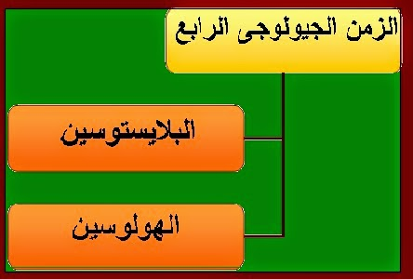

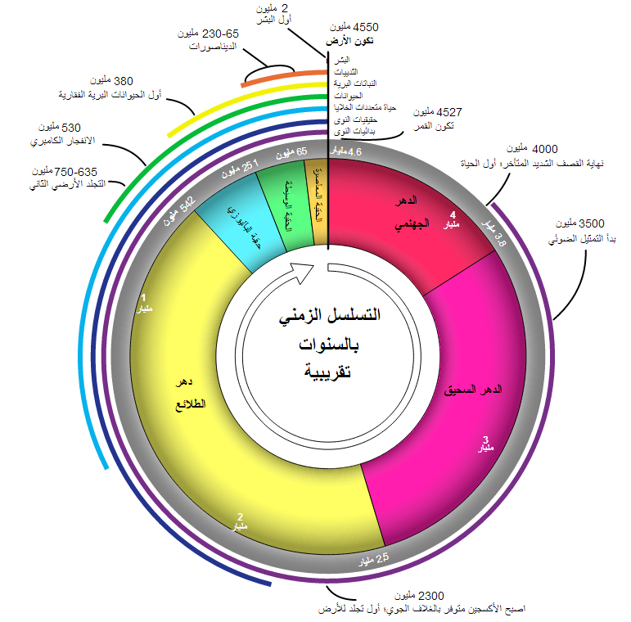

**Cadre chronostratigraphique des cultures préhistoriques du Maghreb**

**(d’après Wengler et Vernet, 1992, modifié)**

